Mikrofoni

# Uvod

Namen:

* + Izmeriti in preveriti frekvenčne in prostorske karakteristike s pomočjo zajema testnih signalov
  + Analizirati in primerjati lastnosti različnih tipov mikrofonov

Postopek dela:

1. V Adobe Audition generirate testne zvoke in jih poslušate na vaših slušalkah. Shranite jih v

datoteke.

1. Na testnem računalniku z zvočno kartico predvajate testne zvoke, in posnamete signale

mikrofona.

1. Na vašem računalniku v Audition analizirate posnetke in izrišete karakteristike. Uporabljate lahko program Audacity.

# Oprema in meritev

Testne signale, generirane s programsko opremo, predvajamo z referenčnim zvočnikom Samson.

Predpostavimo, da ima približno enakomeren frekvenčni odziv. Posnamemo testni signal z mikrofonom in

analiziramo frekvenčni spekter tega posnetka.

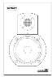



Referenčni mikrofon

Fr.odziv zvočnik

Testni signal

Testirani mikrofon

Fr.odziv tesni mikrofon

Zvočnik : studijski monitor Samson Resolv 40a. Nazivna frekvenčna karakteristika:

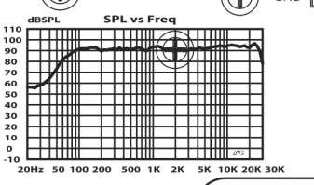

Referenčni mikrofon: dbx RTA-M je vsesmerni (omni-directional) refer. mikrofon za meritve, območje

20Hz -20 kHz, karakteristika:

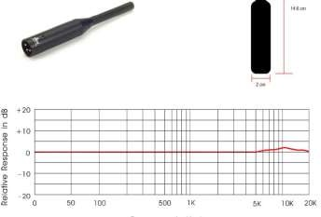

S tem mikrofonom smo izmerili s testnim signalom beli šum (enakomerna frekv. karakteristika) dejanski odziv zvočnika za frekvence 100-20 kHz:

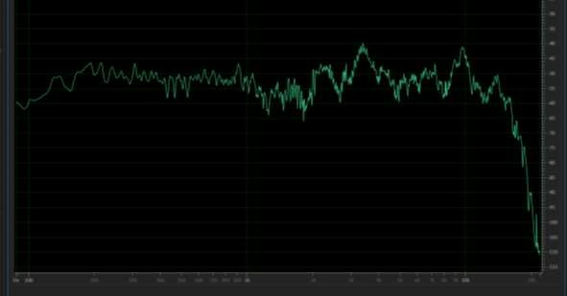

# Specifikacije mikrofonov

Za uporabljene mikrofone pridobi z interneta tehnične specifikacije. V tabelo izpiši glavne lastnosti

uporabljenih mikrofonov, in vstavi frekvenčno karakteristik in polarni diagram.

|  |  |  |  |
| --- | --- | --- | --- |
| Mikrofon | Referenčni | Testni 1 | Testni 2 |
| Proizvajalec | dbx | Presonus |  |
| oznaka | RT-m | M7 |  |
| Tip (kond., dinamični..) | kondenzatorski | Kond. |  |
| Smerna karakter. (omni- direct., cardioid, ..) | omni-directional | kardioid |  |
| Frekv. odziv od do | 20-20kHz | 40-18k |  |
| Impedanca | 250 ohm |  |  |
| Občutljivost | -63 dB | 136 dB SPL |  |
| Signal/Šum |  | 74 db |  |
|  |  |  |  |

Frekvenčni odzivi (slika), npr. za referenčni mikrofon (pdf) ali Samson Oprema (zvočniki)

<http://www.samsontech.com/samson/products/studio-monitors/resolv/resolv40a/> Lastnosti mikrofonov:

<https://dbxpro.com/en/products/rta-m> <https://www.presonus.com/products/AudioBox-Studio/tech-specs>

<http://www.samsontech.com/samson/products/microphones/dynamic-microphones/r21/>

### Primer: M7 Microphone Specifications

Type Large-diaphragm condenser microphone

Element Electret

Polar Pattern Cardioid

Frequency Response 40 Hz - 18 kHz

Sensitivity -39 dBV/pa (12.2 mV/pa)

Rated Impedance 200Ω

Equivalent Input Noise (EIN) 20 dB

Maximum SPL 136 dB SPL

Phantom Power Required +12 to +52 VDC, 3 mA

S/N Ratio 74 dB

Dynamic Range 11 dB

Current Consumption 3.5 mA

# Priprava meritev

V Adobe Audition uporabite Effects – Generate za generiranje testnih zvokov dolžine 10 sekund. Te nato shranite v .wav datoteke na disk. Uporabite vzorčno frekv. 48 kHz.

ali

v Audacity (brezplačni program) nastavite ProjectRate 48 kHz. Uporabite Generate, Tone in Noise. Dodajte mono track (Tracks, Add New, Mono Track) in v njem generirate signale

1. Posamezni sinusni signali: npr. 400 Hz : T400.wav
2. Kombinacija sin.signalov: 200Hz, 400, 1600, 3200 Hz: Tsin.wav
3. Sweep ton v dolžini 20 sekund (spreminjajoča frekvenca) : Od 40Hz do 18 KHz, -20dB : TSweep.wav
4. Šum: White noise, TWhite.wav

Ob tem si oglejte frekv. značilnosti vsakega posameznega tona v oknu Frequency Analysis.

# Meritve frekvenčnih karakteristik

Za izbrani testni mikrofon posnami odziv:

1. S programom VLC player predvajaj testni ton.
2. V programu Audition posnemi odziv mikrofona in ga shrani v datoteko npr: M7_Sweep.wav

## Frekv. odziv pri belem šumu

Postavi mikrofon na primerno razdaljo, usmerjen proti zvočniku. Posnami:

* + 1. Posnami odziv pri belem šumu

Graf (frekv. karakteristika) mikrofona:

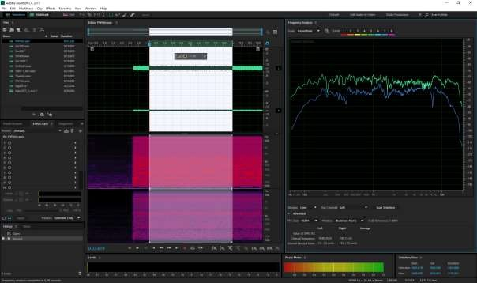

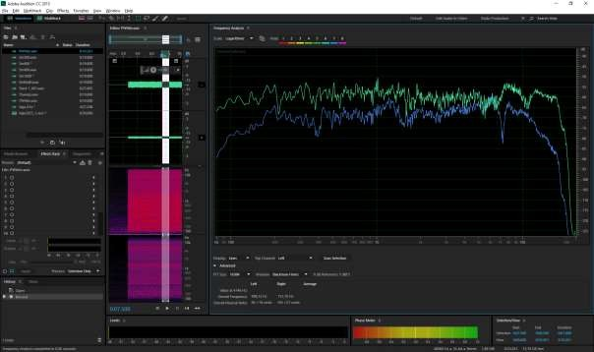

Zelen je kondenzatorski, moder dinamični. Frekv obm. Če pade za -20 db: 50hz – 18 kHz

Primer:

Iz grafa izmeri oziroma opiši:

Uporabni frekv. obseg (od, do): 50 Hz-18 kHz

Razmerje v dB med najv. in najmanj močno frekvenco znotraj obsega : 15 dB

Morebitne padce občutljivosti (frekvenca, koliko je padec v dB glede na povprečje): -15 dB

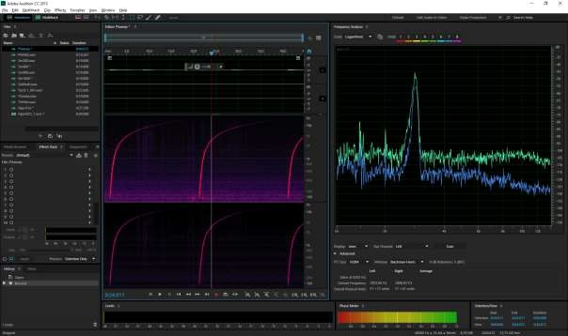

## Sweep ton

Vstavi sliko (Spectral Frequency Display) frekvenc posnetka sweep tona.

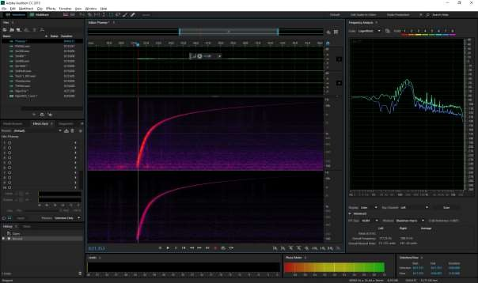az

Analiziraj različne frekvence (nizke, visoke), ter kako hitro izzvenijo s časom. Ali lahko pri tem opaziš

odmev prostora (pri katerih frekvencah) ?

Nismo opazili, vrh je bil širok 300 Hz pri vseh frekvencah.

# Smerna karakteristika

Merimo pri različnih usmeritvah - kotih mikrofona glede na zvočnik (0, 45, 90, 135, 180 .. stopinj) Za vsako usmeritev izmerite testni signal: 5 sinusov in ga shranite v datoteko.

Mikrofon:

Za testni mikrofon izmeri iz signala 5 sinusov, koliko so vrhovi v dB, in vpiši v tabelo pri različnih orientacijah. Zajemi screen shot frekvenčne karakteristike pri razl. usmeritvah.

Nato izračunaj razlike glede na vrednosti pri usmeritvi 0, (da bodo ostale relativni padci glede na to usmeritev).

Primer:

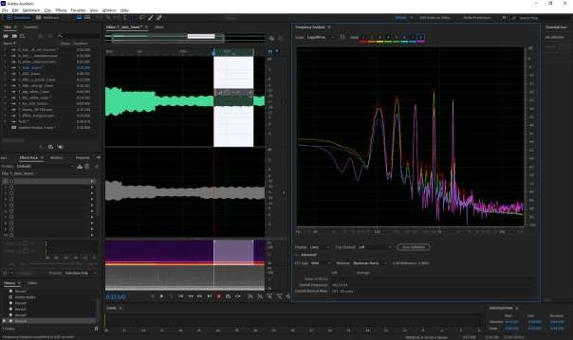

|  |  |  |  |  |  |
| --- | --- | --- | --- | --- | --- |
| testna frekv: | 200 Hz | 400 Hz | 800 Hz | 1600 Hz | 3200 Hz |
| 0 stopinj | -31 | -31 | -34 | -42 | -38 |
| 45 | -31 | -32 | -36 | -42 | -43 |
|  |  |  |  |  |  |
| zmanjš. glede na 0 | -0 dB | 1 dB | -2 dB | -0 dB | -5 dB |
| 90 | -32 | -30 | -37 | -42 | -44 |
| zmanjš. | -1 dB | +1 dB | -3 dB | -0 dB | -6 dB |
| 135 | -35 | -38 | -50 | -65 | -45 |
| zmanjš. | -4 dB | -7 | -16 | -23 | -7 |
| 180 | -39 | -49 | -41 | -53 | -38 |
| zmanjš. | -8 | -18 | -7 | -11 | 0 |

Kako se dobljeni graf ujema s karakteristiko, podano v literaturi, primerjaj ?

Najv. Občutljivost je pri 0 stopinj, zmanjšanje pri postrani 135st., nazaj pri 180.

# Dodatni testni signali

## Glasba

Posnemi glasbo (predvajanja preko zvočnikov).

Primerjaj originalno in posnetek z mikrofonom, glede frekvenčnega obsega.

Na primeru glasbenega posnetka primerjaj originalen posnetek ter posnetek mikrofona s poslušanjem ter frekvenčno analizo.

Pri katerih frekvencah je prišlo do največjih sprememb ?

Zajeto z din. Mikr.:

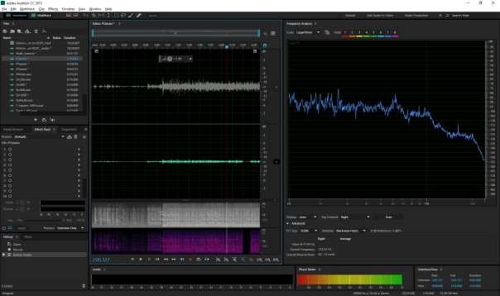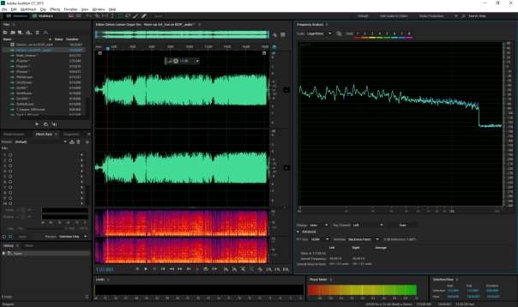

USB kamera:

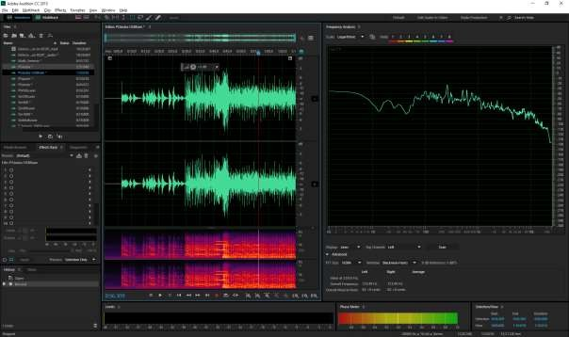

Kako je mikrofon vplival na barvo zvoka ?

## Tranzientni signali

Oceni, kako dobro mikrofon (in zvočnik) prevajata hitro spreminjajoče se signale: kvadratni signal.

Preveri izmerjeni kvadratni signal (obliko) in njegovo frekv. karakteristiko, vstavi :

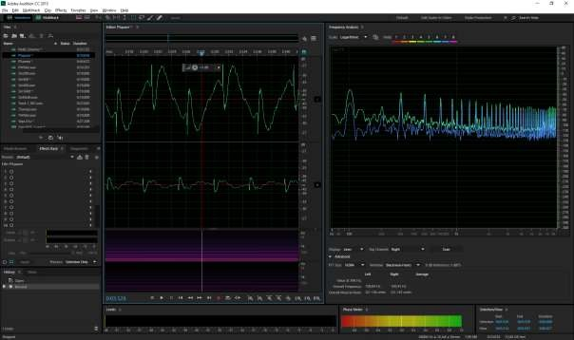

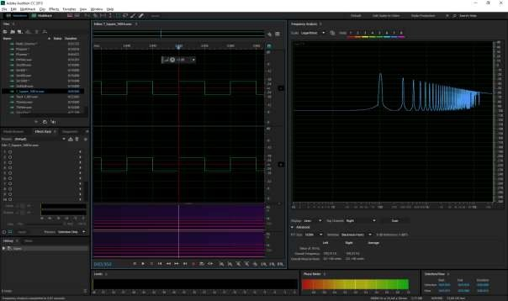

Primerjaj z originalnim signalom, kaj ugotoviš: